où on va papa pages 48-65
1 | p48 expliquez l’épisode de la ventouse
2 | je lui ai répondu
3 | Adelina a répondu au professeur
4 | Stefan a répondu à la question
5 | Stefan a répondu aux élèves
6 | p49 regarder quelqu’un – le père regarde ses enfants – pappan tittar på dem
7 | 49-50 que se passe-t-il la nuit ?
8 | p50 pourquoi les enfants handicapés font-ils des bêtises la journée ?
9 | jag har inte lust att gå till skolan
10 | p51 la seule chose qu’on a réussie – on a réussi une seule chose
11 | comment ont-ils choisi les prénoms des deux enfants ?
12 | L’auteur, est-ce qu’il aurait aimé avoir un Tarzan comme enfant ?
13 | p52 décrivez Thomas !
14 | Thomas sait lire ?
15 | qu’est-ce que c’est les « pattes de mouche » ?
16 | flou – net – saura – il allait – devenu – ailleurs
17 | p53 À quoi Thomas doit-il comparer les lettres ?
18 | p54 qu’est-ce que l’auteur pourrait faire ? pourquoi ? à quoi se compare-t-il ?
19 | comment voyez-vous la page 54 ?
20 | p55 L’auteur a fait une folie ; quoi ?
21 | je suis fier de ma voiture – jag är stolt över den
22 | quelle est la métaphore de l’histoire à la page 55 ?
23 | p56 L’auteur s’imagine des choses ; qu’est-ce qu’il fait ?
24 | p57 grandir ; verbe du deuxième groupe
25 | ils allaient avoir la barbe
26 | on allait devoir les raser
27 | je les ai imaginés
28 | offrir quelque chose à quelqu’un
29 | quelle est l’histoire macabre de la page 57 ?
30 | p58 Où sont Mathieu et Thomas en semaine ?
31 | pourquoi les enfants reviennent-ils blessés ? quelles sont les théroies de l’auteur ?
32 | p59 un corset qu’est-ce que c’est ?
33 | à quoi ressemblent les enfants quand on leur met les corsets ?
34 | les corsets sont gratuits ?
35 | p60 comment déshabille-t-on les enfants le soir ?
36 | à quopi ressemblent-ils déshabillés ?
37 | p61 se moquer de
38 | que pense l’auteur des concours du plus beau bébé ?
39 | j’avais envie qu’elles le fassent tomber
40 | p62 que s’est-il passé ici ?
41 | je pense qu’elle a peur de moi
42 | Josée que doit-elle penser du père ?
43 | alors à la page 63 comment vont les enfants ?
44 | p64 quel est le thème de ce chapitre ?
45 | les larmes tièdes – j’aurais bien aimé – leur en acheter une
46 | la chair de poule – rugir - rugissement

 |  | 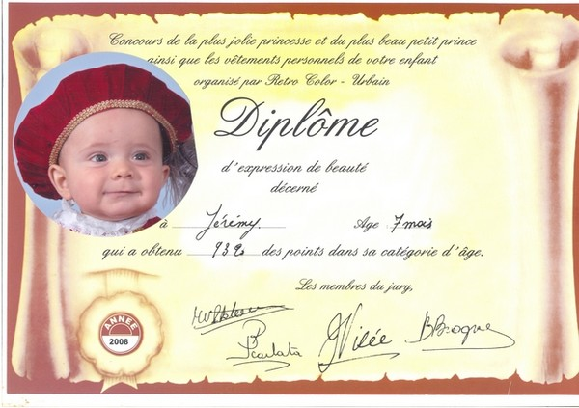
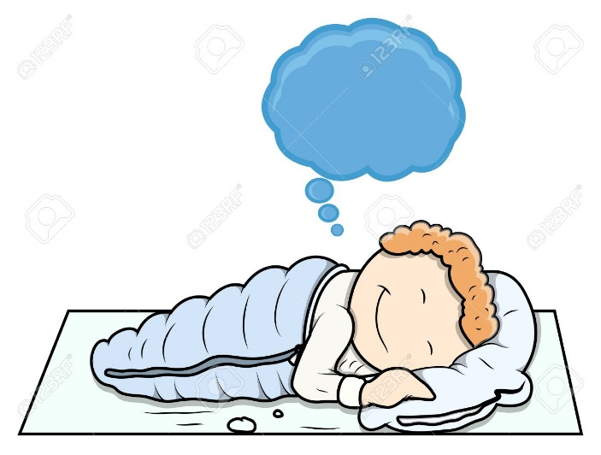 |  | 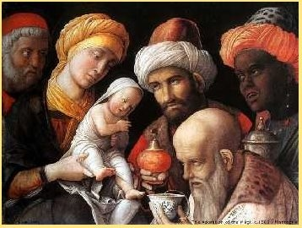
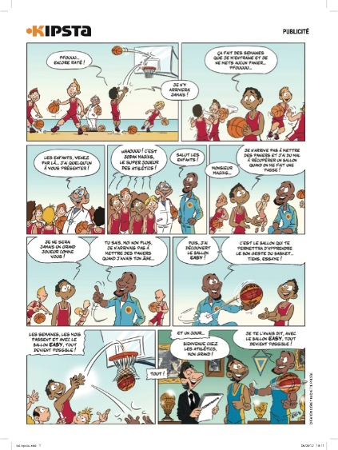 |  | 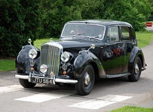
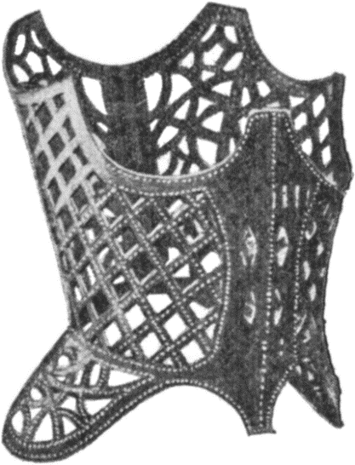 |  | 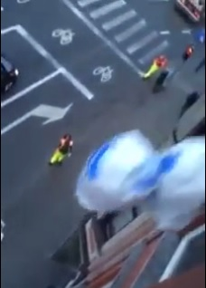
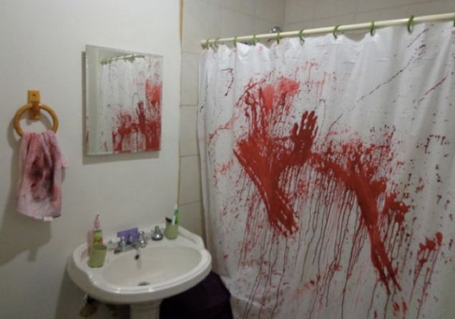 |  | 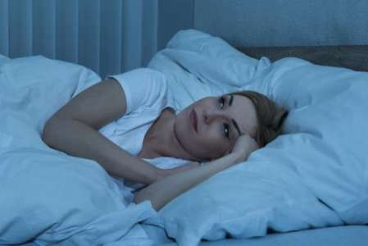
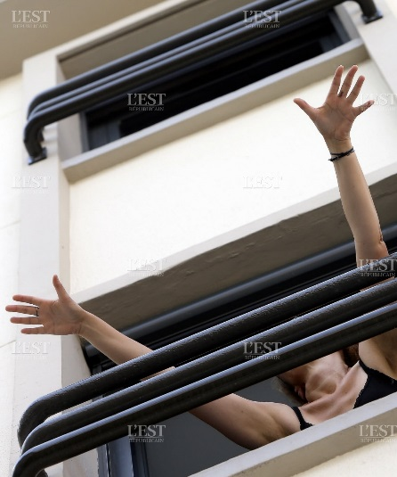 |  | 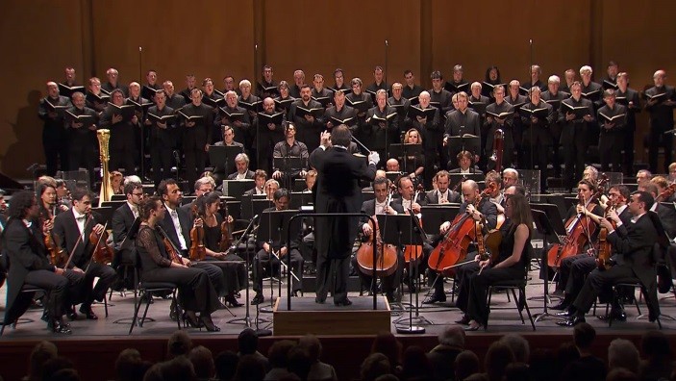
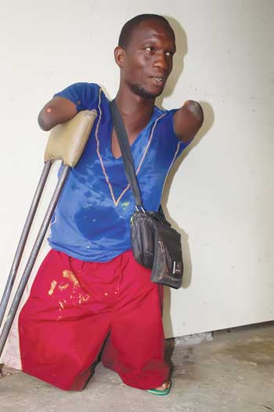 |  | 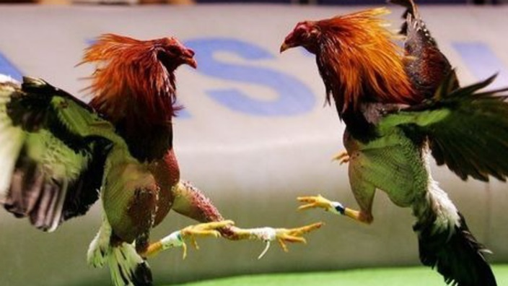
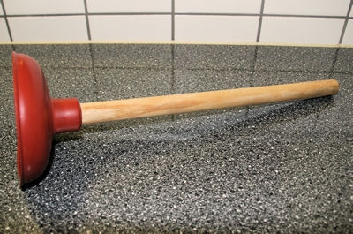 |  | 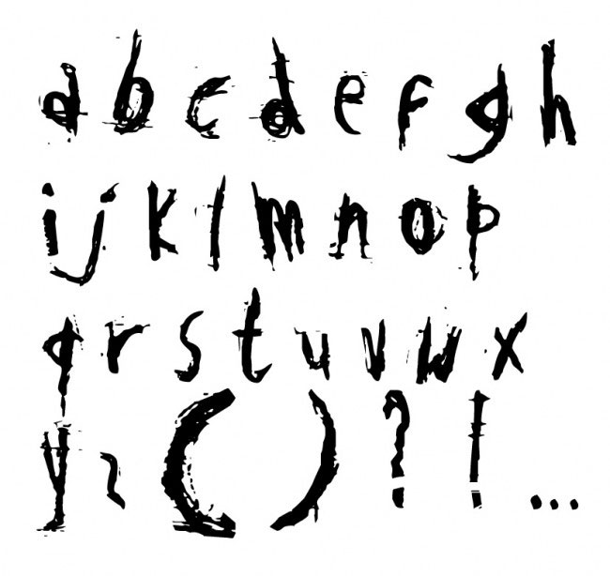

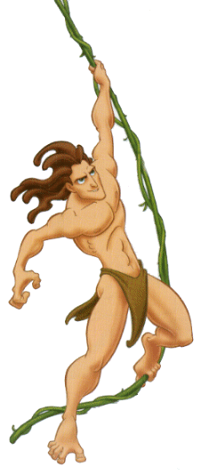 |  | 